
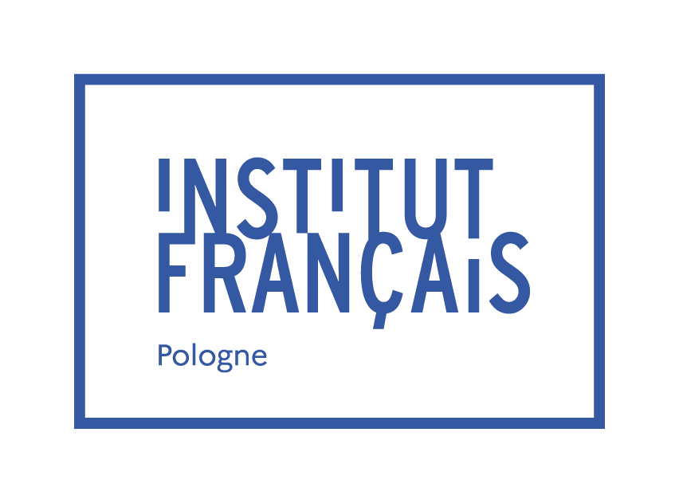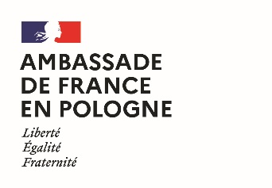

XXVII. École doctorale des Pays de Vysegràd
Correspondances

les 26-27 septembre 2024

Toruń (Pologne)
3, rue Fosa Staromiejska
Bâtiment Collegium Maius (salles 307, 311, 203)

JEUDI, le 26 septembre

- 9:30-10:00 (salle 307) OUVERTURE DU COLLOQUE

- 10:00-12:00 (salle 307) Conférences plénières (Présidence : Piotr Sadkowski)
10:00-10:45 Petr Kyloušek (Université Masaryk, Brno) : La dialectique des non-correspondances dans la communication
10:45-11:30 François Schmitt (Université Matej Bel, Banská Bystrica): Du milieu naturel à la classe de langue : quelle place accorder à l’authenticité en situation hétéroglotte d’enseignement du français langue étrangère ?
11:30-12:00 discussion
- 12:00-12:30 pause-café
- 12:30-14.00 session 1

1a (salle 307) Présidence de session : Zuzana Puchovská | 1b (salle 311) Présidence de session : Petr Kyloušek
Václava Bakešová (Université Masaryk, Brno)  Quelques correspondances entre le passé et le présent dans les textes littéraires lus par les futurs enseignants de FLE  Karol Niewiadomski (Université Catholique de Lublin)  Quantité phonologique et accent tonique dans le discours des apprenants francophones en italien langue étrangère  Marta Ściesińska (Université Nicolas Copernic de Toruń)  Les stratégies mises en place par les apprenant(e)s pour développer leur compétence plurilingue dans une lecture intercompréhensive | Tomasz Zielnik (Université de Wrocław)  Les correspondances entre le texte original et sa traduction polonaise de « La légende et les aventures héroïques, joyeuses et glorieuses d' Ulenspiegel et de Lamme Goedzak au pays de Flandres et ailleurs » de Charles de Coster  Daniela Sochůrková (Université Masaryk, Brno)  Adolf Kroupa redécouvert  Philippe Le Comte (Université de Strasbourg)  Les symboles comme correspondances entre la réalité inconsciente et le réel dans l’œuvre romanesque de J. Roth

- 14:00-15:30 déjeuner

- 15:30-17:00 session 2

2a (salle 307)  Présidence de session : Natalia Nielipowicz | 2b (salle 311)  Présidence de session : Anita Staroń | 2c (salle 203)  Présidence de session : Anna Żurawska
Jakub Koral (Université de Varsovie)  Correspondances dans les poèmes-objets d’André Breton  Dalibor Žíla (Université Masaryk, Brno)  Les correspondances à travers le roman Toxoplasma de Sabrina Calvo  Weronika Woźniak-Żak (Université de Łódź)  Les correspondances entre la contrainte et les figures de mots dans la prose oulipienne : l’exemple du lipogramme et du monovocalisme | Kristýna Jurišová (Université du Bohême du Sud, České Budějovice)  Correspondance des langues-cultures – Analyse comparative des visions phraséologiques des animaux contenues dans les comparaisons tchèques et françaises  Michał Bryja (Université Adam Mickiewicz, Poznań)  Hommages numériques à l’animal de compagnie en tant que manifestations du  discours épistolaire contemporain  Eliza Sasin (Université de Łódź)  Décrire l’art, décrire la nature : correspondances chez Francis Poictevin | Renata Jakubczuk (Université Marie Curie-Skłodowska de Lublin)  Correspondance littéraire dans Il y a des anges qui dansent sur le lac (2009) de Paul Emond et Il pleut dans ma maison (1962) de Paul Willems  Karolina Tymura (Université Marie Curie-Skłodowska de Lublin)  Entre mystères et enchantements : Les correspondances magiques dans les œuvres de Marie Gevers et Paul Willems  Bandhuli Chattopadhyay (Universités Strasbourg, Université Laval, Québec)  Le texte et le monde déchiré. Faire correspondre Clerambault de Romain Rolland et la Grande Guerre

19:00 dîner

VENDREDI, le 27 septembre
- 9:00-11:00 (salle 307) Conférences plénières (Présidence : Bernadeta Wojciechowska)
9:00-9:45 Anita Staroń (Université de Łódź) : L'Heure sexuelle de Rachilde. Un dialogue entre le rêve et la réalité
9:45-10:30 Zuzana Puchovská (Université Comenius de Bratislava): Plus-que-parfait français et antepréteritum slovaque : une correspondance temporelle oubliée
10:30-11:00 discussion
- 11:00-11:30 pause-café
- 11:30-13:00 session 3

3a (salle 307)  Présidence de session : François Schmitt | 3b (salle 311)  Présidence de session : Václava Bakešová | 3c (salle 203)  Présidence de session : Renata Jakubczuk
Łukasz Ściesiński (Université Nicolas Copernic de Toruń)  Les manifestations de l’engagement des étudiant(e)s de FLE dans la réalisation d’une tâche de compréhension orale  Carolina Haro Guerrero (Université de Strasbourg et Université Matej Bel de Banská Bystrica)  Correspondance entre les descriptions grammaticales des grammaires et les pratiques de classe : une analyse du point de vue de la contextualisation du discours grammatical  Noemi Koreňová (Université de Bohême du Sud, České Budějovice)  Correspondance entre la structure du genre argumentatif et la réalité des productions écrites des apprenants FLE | Anna Luběnová Morales (Université Masaryk, Brno)  L’exploitation de textes littéraires en classe de langue et dans les situations d’apprentissage extrascolaires  Moïse Lemonnier (Université de Bohême du Sud, České Budějovice)  L'influence de l'imaginaire linguistique médiatique sur l'apprentissage des langues étrangères dans les écoles fondamentales et les lycées: une analyse des adjectifs dans la presse à travers le Corpus national tchèque  Michalina Buler (Université Nicolas Copernic de Toruń)  « Dernière génération à pouvoir tout changer » correspondances thématiques et formelles entre les slogans polonais et français tirés de pancartes des jeunes manifestants écologistes | Jan Rutsch (Université Masaryk, Brno)  Correspondances entre le droit et la littérature : le cas de C. L. de Montesquieu et son histoire des Troglodytes  Weronika Lesiak (Université de Łódź)  Les correspondances entre la fiction et la non-fiction dans l’œuvre de Camille Pert  Magdalena Wojciechowska-Czajka (Université de Varsovie)  Pour un existentialisme au présent : Introduction à la mort française (2001), Évoluer parmi les avalanches (2003) et Cercle (2007) de Yannick Haenel
13:00-13:30 clôture du colloque, 13:30-15:00 déjeuner

